Yaxshi, davom etamiz. Men seni Professional Cloud Network Engineer maqsading tomon bosqichma-bosqich olib boraman. Oldingi modullarni qaytadan boshlamaymiz, tugallanmagan DHCP Relay laboratoriyasini esa alohida saqlab, keyin unga qaytamiz.
DNS — 1-dars: Domain Name System
Oldingi dars: DHCP Lease & Renewal
DHCP mijozga IP manzilni qanday olishi va lease muddatini qanday yangilashi haqida o‘rganding.
Hozirgi dars: DNS asoslari
Nazariya → kichik laboratoriya → test → troubleshooting.
1. Avvalgi bilimlarni qisqacha takrorlaymiz
Biz tarmoqdagi qurilmalar qanday aloqa qilishini allaqachon o‘rganganmiz:
- IP address — qurilmaning tarmoqdagi manzili.
- Default gateway — boshqa tarmoqlarga chiqish yo‘li.
- DHCP — qurilmaga IP manzil, subnet mask, gateway va boshqa parametrlarni avtomatik beradi.
- DNS — domen yoki host nomini IP manzilga aniqlashga yordam beradi.
Masalan, kompyuterda brauzerni ochib www.example.com deb yozding. Kompyuter tarmoq orqali server bilan aloqa qilishi uchun uning IP manzilini aniqlashi kerak bo‘lishi mumkin. DNS shu vazifani bajaradi.
2. DNS nima va nima uchun kerak?
DNS — Domain Name System, ya’ni domen nomlari tizimi.
Foydalanuvchi kompyuteri
www.example.com manzilini kiritadi
DNS so‘rovi va javobi
DNS Server
Domen nomiga mos IP manzilni topadi
Masalan: 93.184.216.34
Kompyuter ushbu IP orqali serverga murojaat qilishi mumkin.
Bu IP misol uchun keltirilgan. Haqiqiy DNS javobi domen, yozuv turi va vaqtga qarab farq qilishi mumkin.
DNS bo‘lmasa, internetdagi xizmatlarga domen nomi o‘rniga IP manzillar orqali murojaat qilishga to‘g‘ri kelardi.
DNS faqat domenni IP ga o‘girish bilangina cheklanmaydi. U boshqa turdagi yozuvlarni ham saqlaydi:
DNS yozuvi | Vazifasi
A | IPv4 manzilini ko‘rsatadi
AAAA | IPv6 manzilini ko‘rsatadi
CNAME | Boshqa nomga alias yaratadi
MX | Elektron pochta serverini ko‘rsatadi
PTR | IP manzildan nomni aniqlashga yordam beradi
TXT | Matnli ma’lumot, jumladan ayrim domen tasdiqlash yozuvlarini saqlaydi
Hozircha eng muhim yozuv — A record.
3. DNS so‘rovi qanday ishlaydi?
Masalan, kompyuter server.company.local nomini aniqlamoqchi.
- Kompyuter avval kerakli nom bo‘yicha o‘zining lokal keshini tekshirishi mumkin.
- Agar mos javob topilmasa, DNS serverga so‘rov yuboradi.
- DNS server nomga mos yozuvni topadi yoki boshqa DNS serverlar orqali aniqlaydi.
- DNS server IP manzilni kompyuterga qaytaradi.
- Kompyuter olingan IP manzil orqali kerakli xizmatga ulanadi.
DNS so‘rovlari odatda UDP 53-port orqali yuboriladi. Ayrim holatlarda TCP 53 ham ishlatiladi, masalan, katta javoblar yoki zone transfer uchun.
Muhim: DNS IP manzilni aniqlaydi, lekin trafikni manzilga yetkazib berish vazifasini routerlar bajaradi. Bu — sen oldin o‘rgangan routing bilimlaring bilan bog‘liq.
4. DNS va DHCP farqi
Xususiyat | DHCP | DNS
Asosiy vazifa | Tarmoq parametrlarini avtomatik berish | Nomlarni aniqlash
Misol | PC ga 192.168.10.11 beradi | server.company.local → 192.168.20.10
Standart portlar | UDP 67/68 | UDP/TCP 53
Tarmoqdagi roli | Qurilmani tarmoqda ishlashga tayyorlaydi | Xizmatlarni nom orqali topishga yordam beradi
Ular birgalikda ishlashi mumkin: DHCP kompyuterga qaysi DNS serverdan foydalanishni bildiradi, DNS esa domen nomini IP manzilga aniqlaydi.
5. Packet Tracer laboratoriyasi — DNS Server
Hozircha mavjud DHCP Relay laboratoriyasini o‘zgartirmaymiz. Alohida, kichik DNS laboratoriyasini quramiz.
Maqsadimiz: PC domen nomi orqali serverni topa olishini tekshirish.
Kerakli qurilmalar
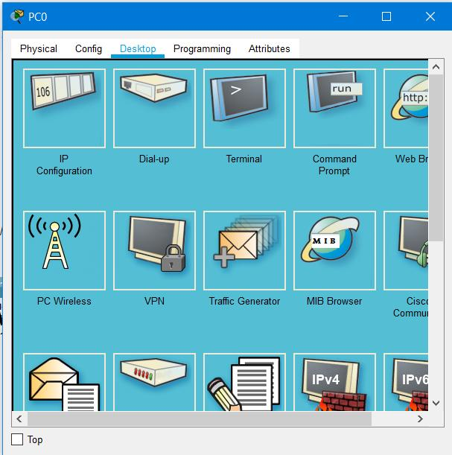
PC1
Bitta kompyuter
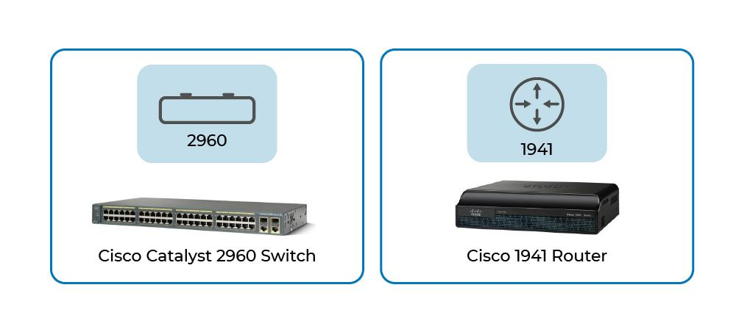
SW1 — 2960
Layer 2 switch
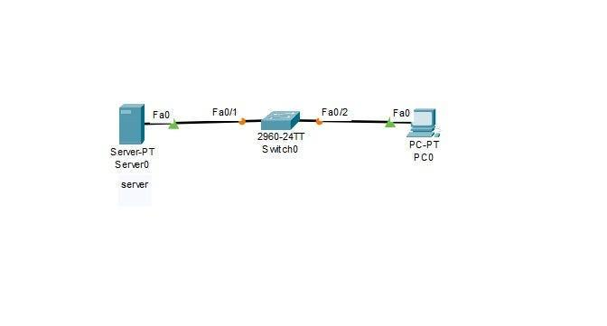
Server1
DNS xizmati ishlaydi
Ulanish: PC1 → SW1 → Server1. Hozircha router kerak emas, chunki barcha qurilmalar bitta subnetda bo‘ladi.
1-qadam: Topologiyani qur va IP manzillarni sozla
Packet Tracer’da PC1, 2960 switch va Server1 joylashtir. Copper Straight-Through kabellari bilan quyidagicha ulagin:
- PC1 FastEthernet0 → SW1 FastEthernet0/1
- Server1 FastEthernet0 → SW1 FastEthernet0/2
Quyidagi IP rejasidan foydalanamiz:
Qurilma | IP manzil | Subnet mask
PC1 | 192.168.50.10 | 255.255.255.0
Server1 | 192.168.50.53 | 255.255.255.0
Gateway hozircha bo‘sh qolishi mumkin — qurilmalar bitta subnetda.
PC1 sozlash:
- PC1 ustiga bos.
- Desktop → IP Configuration bo‘limiga kir.
- Static ni tanla.
- IP Address: 192.168.50.10
- Subnet Mask: 255.255.255.0
Server1 sozlash:
- Server1 ustiga bos.
- Desktop → IP Configuration bo‘limiga kir.
- IP Address: 192.168.50.53
- Subnet Mask: 255.255.255.0
DNS Server xizmatini hali yoqma — keyingi qadamda sozlaymiz.

2-qadam: Server1’da DNS xizmatini sozlash
Packet Tracer’da Server1 ustiga bos.
- Services bo‘limiga kir.
- Chap tomondan DNS ni tanla.
- DNS Service holatini On qil.
- Quyidagi ma’lumotlarni kirit:
Name
server.company.local
Type
A Record
Address
192.168.50.53
5. Add tugmasini bos.
Nima uchun bunday qilyapmiz?
Biz DNS serverga server.company.local nomi 192.168.50.53 IP manziliga mos kelishini o‘rgatyapmiz. Bu DNS’ning A record yozuvi hisoblanadi.
Hozircha PC1’da DNS server manzilini sozlamadik. Uni keyingi qadamda bajaramiz.

3-qadam: PC1’da DNS server manzilini sozlash
- PC1 ustiga bos.
- Desktop → IP Configuration bo‘limiga kir.
- DNS Server maydoniga quyidagi manzilni yoz:
DNS Server
192.168.50.53
Nusxalash
PC1’ning boshqa sozlamalarini o‘zgartirma.
Nima uchun bu kerak?
Server1’da DNS yozuvini yaratganimizning o‘zi yetarli emas. PC1 ham DNS so‘rovlarini qaysi serverga yuborishni bilishi kerak.
Bizning holatimizda:
- PC1: 192.168.50.10
- DNS Server: 192.168.50.53
- Domen: server.company.local
Keyingi qadamda DNS ishlashini IP manzil orqali emas, aynan domen nomi orqali tekshiramiz.

4-qadam: DNS’ni test qilish
PC1 ustiga bos va Desktop → Command Prompt bo‘limini och.
Quyidagi buyruqni bajar:
ping server.company.local
Bu buyruq nima qiladi?
- server.company.local — biz DNS serverda yaratgan domen nomi.
- PC1 ushbu nomning IP manzilini DNS orqali aniqlashga harakat qiladi.
- IP manzil topilsa, PC1 serverga ICMP ping paketlarini yuboradi.
Kutilayotgan natija taxminan shunday bo‘lishi mumkin:
Pinging 192.168.50.53 with 32 bytes of data:

Reply from 192.168.50.53: bytes=32 time<1ms TTL=128
Birinchi pingda javob kelmasligi mumkin, shuning uchun natijani to‘liq kuzat.

C:\>ping server.company.local

Pinging 192.168.50.53 with 32 bytes of data:

Reply from 192.168.50.53: bytes=32 time=1ms TTL=128
Reply from 192.168.50.53: bytes=32 time<1ms TTL=128
Reply from 192.168.50.53: bytes=32 time<1ms TTL=128
Reply from 192.168.50.53: bytes=32 time<1ms TTL=128

Ping statistics for 192.168.50.53:
Packets: Sent = 4, Received = 4, Lost = 0 (0% loss),
Approximate round trip times in milli-seconds:
Minimum = 0ms, Maximum = 1ms, Average = 0ms

Keyingi qadam: DNS troubleshooting
Endi kichik amaliy test qilamiz.
PC1’da Desktop → IP Configuration bo‘limiga kirib, DNS Server manzilini vaqtincha 192.168.50.99 qilib o‘zgartir.
So‘ng Desktop → Command Prompt ichida quyidagini bajar:
ping server.company.local

C:\>ping server.company.local Ping request could not find host server.company.local. Please check the name and try again.\

Yaxshi, bu natija bizga kerakli ma’lumotni berdi. Bu safar DNS nomni IP manzilga aniqlay olmadi.
Ping request could not find host server.company.local.
Bu xabar serverga ping yetib bormaganini emas, balki kompyuter server.company.local nomini aniqlay olmaganini bildiradi.
Keyingi qadam: DNS sozlamasini tiklaymiz
Biz DNS Server manzilini ataylab noto‘g‘ri qilib, 192.168.50.99 ga o‘zgartirgan edik.
- PC1 → Desktop → IP Configuration bo‘limiga kir.
- DNS Server maydonini yana quyidagiga o‘zgartir:
192.168.50.53
3. So‘ng Desktop → Command Prompt oynasiga qaytib, quyidagini bajar:
ping server.company.local
Nima uchun? PC1 yana to‘g‘ri DNS serverga so‘rov yuborishi kerak. Shu orqali domen nomi qayta aniqlanishini tekshiramiz.

Bugungi dars natijasi
DNS A record
server.company.local → 192.168.50.53 bog‘lanishini yaratding.
DNS orqali ping
Domen nomi IP manzilga aniqlandi va 4 ta paket muvaffaqiyatli yetib bordi.
Troubleshooting
Noto‘g‘ri DNS manzili nomni aniqlashga xalaqit berishini tekshirding va sozlamani tiklading.
Keyingi mavzu: DNS Troubleshooting va DNS kesh
Endi ikki narsani mustahkamlaymiz:
- DNS ishlamasa, IP aloqa va nom aniqlash muammolarini qanday ajratish.
- DNS cache nima va eski yozuvlar nima uchun muammo keltirib chiqarishi mumkin.
Keyin DNS bo‘yicha qisqa test qilamiz va Network Services & Management yo‘nalishidagi keyingi mavzuga o‘tamiz.
Bitta savol: ping 192.168.50.53 ishlasa-yu, ping server.company.local ishlamasa, birinchi navbatda nimani tekshirasan — IP ulanishinimi yoki DNS sozlamalarinimi?

DNS mavzusi yakunlandi

NTP darsi — 1-qadam: Qurilmalarni tanlash
Avvalgi DNS laboratoriyamizda PC1, SW1 va Server1 bor. NTP’ni o‘rganish uchun esa router yoki switch kabi tarmoq qurilmalaridan foydalanishimiz mumkin.
Hozir faqat bitta ishni bajaramiz: Packet Tracer’da oldingi Enterprise Networking loyihangni och va R1 hamda R2 routerlari mavjudligini tekshir. Hech qanday konfiguratsiyani o‘zgartirma.
Bizning maqsadimiz:
- R1 — vaqt manbasi (NTP server).
- R2 — vaqtni sinxronlashtiruvchi qurilma (NTP client).
- NTP — qurilmalarning vaqtini moslashtirish protokoli; odatda UDP 123-portdan foydalanadi.
Enterprise loyihangda R1 va R2 mavjud bo‘lsa, o‘sha qurilmalardan foydalanamiz. Ammo oldingi OSPF va boshqa sozlamalarni o‘zgartirmasdan, avval mavjud konfiguratsiyani tekshiramiz.

3-qadam: IP manzillarni sozlash
Biz NTP laboratoriyasi uchun alohida kichik tarmoqdan foydalanamiz:
Qurilma | Interfeys | IP manzil | Subnet mask
R1 | G0/0 | 192.168.60.1 | 255.255.255.0
R2 | G0/0 | 192.168.60.2 | 255.255.255.0
Bu manzillar DNS laboratoriyasidagi 192.168.50.0/24 tarmog‘idan farq qiladi. Lekin R1 va R2 hozir bitta switch orqali bir subnetda bo‘ladi.
Avval R1’ni sozla
R1 → CLI oynasiga kir. Quyidagi buyruqlarni ketma-ket bajar:
enable
configure terminal
interface gigabitEthernet0/0
ip address 192.168.60.1 255.255.255.0
no shutdown
end
Buyruqlar izohi:
- enable — privileged EXEC rejimiga o‘tadi.
- configure terminal — global konfiguratsiya rejimiga kiradi.
- interface gigabitEthernet0/0 — R1’ning G0/0 interfeysini tanlaydi.
- ip address ... — interfeysga IP manzil va mask beradi.
- no shutdown — interfeysni yoqadi.
- end — privileged EXEC rejimiga qaytaradi.
So‘ng quyidagini bajar:
show ip interface brief
R1’ning G0/0 interfeysida 192.168.60.1 va imkon qadar up/up holatini ko‘rishing kerak.

4-qadam: R2’ni sozlash
Endi R2 → CLI oynasiga kirib, quyidagi buyruqlarni ketma-ket bajar:
enable
configure terminal
interface gigabitEthernet0/0
ip address 192.168.60.2 255.255.255.0
no shutdown
end
Bu yerda R2 uchun 192.168.60.2/24 manzilini tanlayapmiz. R1 esa 192.168.60.1/24 manzilida qoladi.
So‘ng tekshir:
show ip interface brief
R2’da G0/0 interfeysi 192.168.60.2 va up/up holatida bo‘lishi kerak.

Keyingi qadam — R1 ni NTP Server qilish
NTP (Network Time Protocol) tarmoq qurilmalarining vaqtini bir xil saqlashga yordam beradi. Masalan, routerlardagi Syslog xabarlarini tahlil qilganda, vaqtlar bir-biriga mos bo‘lishi juda muhim.
Hozir R1 ni vaqt manbai qilib sozlaymiz.
R1 routeriga o‘ting va Router# rejimida quyidagi buyruqlarni kiriting:
configure terminal
ntp master 3
end
Buyruqlar ma’nosi:
- configure terminal — global konfiguratsiya rejimiga kiradi.
- ntp master 3 — R1 ni NTP vaqt manbai qiladi; 3 — e’lon qilinadigan stratum darajasi.
- end — imtiyozli EXEC rejimiga qaytaradi.
Sozlab bo‘lgach, R1 da quyidagini tekshiring:
show running-config

Keyingi qadam — R2 ni NTP Client qilish
Endi R2 vaqtni R1 dan olish uchun sozlanadi.
R2 routeriga o‘ting va Router# rejimida quyidagi buyruqlarni kiriting:
configure terminal
ntp server 192.168.60.1
end
Buyruqning vazifasi:
- ntp server 192.168.60.1 — R2 ga vaqtni 192.168.60.1 manzildagi R1 dan olishni belgilaydi.
So‘ng R2 da quyidagini tekshiring:
show ntp status

Router#show ntp status
Clock is unsynchronized, stratum 16, no reference clock
nominal freq is 250.0000 Hz, actual freq is 249.9990 Hz, precision is 2**24
reference time is 00000000.00000000 (00:00:00.000 UTC Mon Jan 1 1990)
clock offset is 0.00 msec, root delay is 0.00 msec
root dispersion is 0.00 msec, peer dispersion is 0.00 msec.
loopfilter state is 'FSET' (Drift set from file), drift is - 0.000001193 s/s system poll interval is 4, never updated.

Bu natija R2 hali NTP serverdan vaqt olmaganini ko‘rsatmoqda. Hozircha xavotir olmang — ulanish ishlayotganini ping orqali tasdiqlaganmiz, endi NTP holatini tekshiramiz.
- Clock is unsynchronized — R2 vaqti hali sinxronlashmagan.
- stratum 16 — R2 hozir ishonchli vaqt manbaiga sinxronlashmagan.
- never updated — hali NTP yangilanishi olinmagan.
Keyingi qadam — R2 NTP serverni ko‘ryaptimi?
R2 ning Router# rejimida faqat shu buyruqni bajaring:
show ntp associations
Bu buyruq R2 192.168.60.1 manzildagi R1 bilan NTP aloqasini o‘rnatganmi, shuni ko‘rsatadi.

Router#show ntp associations

address ref clock st when poll reach delay offset disp
*~192.168.60.1 127.127.1.1 3 5 16 1 0.00 0.00 0.00
* sys.peer, # selected, + candidate, - outlyer, x falseticker, ~ configured

Ajoyib! ✅ R2 NTP server R1 ni ko‘ryapti va uni vaqt manbai sifatida tanlagan.
Natijadagi eng muhim qator:
*~192.168.60.1 127.127.1.1 3 5 16 1
- 192.168.60.1 — R1 ning IP manzili.
- st 3 — R1 e’lon qilayotgan stratum darajasi.
- * — R1 hozir R2 uchun tanlangan NTP manbai.
- reach 1 — hozircha dastlabki muvaffaqiyatli javob qayd etilgan; bu qiymat keyingi so‘rovlarda oshishi mumkin.
Keyingi qadam — sinxronlashuvni qayta tekshirish
R2 da quyidagi buyruqni yana bajaring:
show ntp status
NTP sinxronlashuvi biroz vaqt olishi mumkin. Clock is synchronized va stratum 4 kabi natija chiqsa, R2 R1 bilan muvaffaqiyatli sinxronlashgan bo‘ladi.

Router#show ntp status
Clock is synchronized, stratum 4, reference is 192.168.60.1
nominal freq is 250.0000 Hz, actual freq is 249.9990 Hz, precision is 2**24
reference time is AF1ED3E2.00000198 (0:18:42.408 UTC Mon Mar 1 1993)
clock offset is 0.00 msec, root delay is 0.00 msec
root dispersion is 10.11 msec, peer dispersion is 0.12 msec.
loopfilter state is 'CTRL' (Normal Controlled Loop), drift is - 0.000001193 s/s system poll interval is 4, last update was 10 sec ago.

Zo‘r! 🎉 NTP laboratoriyamiz muvaffaqiyatli ishladi! R2 endi R1 dan vaqt olmoqda.
Natijani tahlil qilamiz
Clock is synchronized, stratum 4, reference is 192.168.60.1
- Clock is synchronized — R2 vaqtini NTP orqali sinxronlashtirdi.
- stratum 4 — R2 ning vaqt manbai darajasi 4. R1 stratum 3 bo‘lgani uchun R2 bir daraja pastda turadi.
- reference is 192.168.60.1 — R2 vaqtni R1 dan olmoqda.
- last update was 10 sec ago — oxirgi yangilanish 10 soniya oldin bo‘lgan.
E'tibor bering: bu laboratoriyada R1 vaqt manbai qilib belgilandi, lekin u tashqi ishonchli vaqt serveriga ulanmagan. Shuning uchun R2 bilan sinxronlashuv ishlaydi, ammo vaqtning haqiqiy UTC vaqtiga mosligi kafolatlanmaydi.
NTP nima uchun korxona tarmog‘ida kerak?
Masalan, kompaniyada 100 ta router va switch bor. Ularning vaqti mos bo‘lmasa, Syslog yozuvlari va xavfsizlik hodisalarini vaqt bo‘yicha taqqoslash qiyinlashadi. NTP qurilmalar vaqtini muvofiqlashtirishga yordam beradi.
Bugungi natijamiz:
- DNS — domen nomini IP manzilga o‘girish ishladi.
- NTP — R2 ning R1 dan vaqt olishi ishladi.
Keyingi mavzuda xohlasangiz, Syslog ni shu kichik laboratoriyaga qo‘shib, router hodisalarini serverga yuborishni o‘rganamiz.

1-qadam — R1 ni Server1 tarmog‘iga ulash
Hozirgi holatda Server1 192.168.50.53, R1 esa 192.168.60.1 manzilida. Ular turli subnetlarda, shuning uchun Syslog sozlashdan oldin ular orasida tarmoq aloqasini ta’minlaymiz.
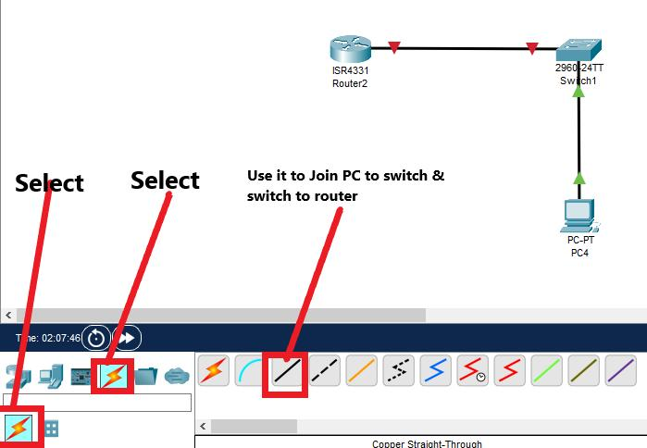
Packet Tracer’da kabel ulang
- R1: GigabitEthernet0/1
- SW1: bo‘sh FastEthernet0/5 porti
- Kabel: Copper Straight-Through

2-qadam — R1 interfeysini sozlash
R1 routerining CLI oynasiga kiring. Router# rejimida quyidagi buyruqlarni kiriting:
configure terminal
interface gigabitEthernet0/1
ip address 192.168.50.1 255.255.255.0
no shutdown
end
Nima qildik?
- interface gigabitEthernet0/1 — R1 ning ikkinchi Gigabit interfeysini tanladik.
- ip address 192.168.50.1 255.255.255.0 — Server1 joylashgan 192.168.50.0/24 tarmog‘iga R1 interfeysiga manzil berdik.
- no shutdown — interfeysni yoqdik.
Endi R1 da tekshiring:
show ip interface brief
GigabitEthernet0/1 qatorida 192.168.50.1 va up/up ko‘rinishini kutamiz.

Router#show ip interface br
Router#show ip interface brief
Interface IP-Address OK? Method Status Protocol
GigabitEthernet0/0 192.168.50.1 YES manual up up
GigabitEthernet0/1 unassigned YES unset administratively down down
Vlan1 unassigned YES unset administratively down down

Router#show cdp neighbors
Capability Codes: R - Router, T - Trans Bridge, B - Source Route Bridge
S - Switch, H - Host, I - IGMP, r - Repeater, P - Phone
Device ID Local Intrfce Holdtme Capability Platform Port ID
Switch Gig 0/0 175 S 2960 Fas 0/5

Keyingi qadam — R1 interfeyslarini aniqlash
Packet Tracer’da R1 qurilmasini ochib, Physical yoki Config bo‘limida portlar nomini tekshiring. Bizga ikkita ulanish kerak:
- GigabitEthernet0/0 — SW1 ga ulangan mavjud kabel.
- GigabitEthernet0/1 — agar mavjud bo‘lsa, ikkinchi ulanish uchun ishlatiladi.
Hozircha CLI’da hech qanday konfiguratsiya buyrug‘ini kiritmang

Router#
Router#ping 192.168.50.53

Type escape sequence to abort.
Sending 5, 100-byte ICMP Echos to 192.168.50.53, timeout is 2 seconds:
.....
Success rate is 0 percent (0/5)

Ping natijasi 0/5 — R1 Server1 ga yetib bora olmayapti. Buni tuzatmasdan Syslog’ga o‘tmaymiz.
R1 da 192.168.50.1/24 bor, Server1 esa 192.168.50.53/24 bo‘lishi kerak. Ikkalasi bir subnetda, shuning uchun gateway shart emas; kabel, switch porti yoki Server1 sozlamasini tekshiramiz.
Keyingi qadam — Server1 IP sozlamasini tekshirish
Packet Tracer’da Server1 → Desktop → IP Configuration bo‘limini oching.
Quyidagilarni tekshirib, menga qiymatlarini yozing:
- IP Address
- Subnet Mask
- Default Gateway
Hozircha hech narsani o‘zgartirmang
Server1 sozlamalari to‘g‘ri ko‘rinadi:
- IP: 192.168.50.53
- Mask: 255.255.255.0
- Gateway: 0.0.0.0
R1 (192.168.50.1) va Server1 (192.168.50.53) bir subnetda, shuning uchun ular orasida ping uchun default gateway kerak emas.
Keyingi qadam — SW1 portlarini tekshirish
Packet Tracer’da SW1 → CLI ga kiring va quyidagini bajaring:
enable
show interfaces status
Bu buyruq switch portlarining ulangan yoki ulanmaganini ko‘rsatadi.

